Documento de Requisitos do Sistema (nome do sistema aqui) Versão 1.0
Projeto aplicado da disciplina Programação Web

OBS: O conteúdo contido neste modelo é apenas a nível de exemplo. Cada artefato deverá ser feito de acordo com os conhecimentos adquiridos pelo grupo em outras disciplinas somados ao visto ao longo do semestre. (favor retirar essas observações e exemplos antes da entrega e os demais textos e imagens “decorativas”)

Cronograma do Projeto

Data | Descrição
12/11/2024 | Definição da equipe e tema do projeto
14/11
16/11
20/11

Equipe de desenvolvimento

Nome | Função
Fulano de tal | Desenvolvedor Front-end
Fulano de tal | Desenvolvedor Front-end
Fulano de tal | Desenvolvedor Back-end
Fulano de tal | Desenvolvedor Full-stack
Fulano de tal | Design/Front-end

Link do Repositório Github
github.com/usuario/pasta

Introdução
Este documento especifica os requisitos do sistema xxxxxxxxxx. fornecendo aos desenvolvedores e stakeholders as informações necessárias para o projeto e implementação, assim como para a realização dos testes e homologação do sistema.

O Projeto consiste na criação de um sistema web voltado à parte de acadêmica/Escolar/Produtos etc. O Mesmo deverá dar acessos aos alunos às suas notas e ao professor a oportunidade de lançar notas e faltas, além de criar turmas e administrá-las.

Descrição geral do sistema

O sistema deve permitir ao professor acessar a parte administrativa, sendo permitido criar turmas, cadastrando alunos e lançado notas e faltas de cada um. O Sistema também deve dar a opção de gerar média dos alunos após algumas notas lançadas.

Ao aluno estará disponível uma página inicial contendo avisos do sistema e do professor, além de suas notas e faltas em cada disciplina e/ou curso cadastrado.

Requisitos funcionais

[UC001] Autenticar-se no Sistema
Descrição: Permite aos usuários logarem no sistema.
Atores: Administrador, Aluno e Professor.
Entradas e pré-condições: Estar devidamente cadastrado no sistema.
Saídas e pós-condição: não possui.

- Mensagens
M1 | Login ou senha inválida.
M2 | Valores inválidos para Login ou senha

- Especificação dos Atributos:

EA1 – Fazer autenticação de usuário

Dados
Atributo | Tipo | Tam. | Máscara | Obrig.
Login | Texto | 16 |  | X
Senha | Password | 15 |  | X

[UC002] Registra-se no Sistema
Descrição: Permite que o usuário se registre no sistema.
Atores: Aluno.
Entradas e pré-condições: não possui.
Saídas e pós-condição: não ter nenhum cadastro no sistema.

- Mensagens
M1 | Campos obrigatórios não preenchidos
M2 | Dados inválidos.
M3 | Já existe um registro anteriormente cadastrado.

- Especificação dos Atributos:

EA1 – Registrar-se no sistema (Aluno)

Dados
Atributo | Tipo | Tam. | Máscara | Obrig.
Login | Texto | 16 |  | X
Senha | Password | 15 |  | X
Nome | Texto |  |  | X
Contato | Texto |  |  | X

[UC003] Cadastrar turmas
Descrição: Permite ao professor cadastrar alunos e formas uma turma
Atores: Professor.
Entradas e pré-condições: O usuário estar autenticado no sistema.
Saídas e pós-condição: não possui.

- Mensagens
M1 | Campos obrigatórios não preenchidos.

- Especificação dos Atributos:

EA1 – Solicitação de Demanda

Dados
Atributo | Tipo | Tam. | Máscara | Obrig.
Turma | Texto | 16 |  | X
Descrição | Texto |  |  | X
AnoPeriodo | Texto | 7 |  | X

[UC004] Lançar Disciplinas
Descrição: Permite ao professor criar disciplinas e definir quantidade de notas referente a atividades especificas ou avaliações.
Atores: Professor.
Entradas e pré-condições: O professor estar autenticado no sistema.
Saídas e pós-condição: não possui.

- Mensagens
M1 | Tamanho do arquivo excedeu o limite permitido (5MB).

- Especificação dos Atributos:

EA1 – Solicitação de demanda com anexo de arquivos.

Dados
Atributo | Tipo | Tam. | Máscara | Obrig.
Disciplina | Varchar | 40 |  | X
Turma | Texto | 8 |  | X
Área ou coordenação | Texto |  |  | X
Descrição | Texto

[UC005] Lançar Notas
Descrição: Possibilita o lançamento das notas do aluno pelo professor.
Atores: Professor.
Entradas e pré-condições: a demanda deve possuir uma área ou coordenação específica.
Saídas e pós-condição: Caso não seja lançada uma nota o padrão deverá ser 0 (zero)

- Especificação dos Atributos:

EA1 – Solicitação de demanda com anexo de arquivos.

Dados
Atributo | Tipo | Tam. | Máscara | Obrig.
Disciplina | Texto | 40 |  | X
Turma | Texto | 10 |  | X
Nota(s) | Número | 4 |  | X

[UC007] Listar/Visualizar Notas
Descrição: Permite aos alunos listar e/ou visualizar suas notas.
Atores: Aluno e Professor.
Entradas e pré-condições: o usuário estar autenticado no sistema.
Saídas e pós-condição: não possui.

- Mensagens
M1 | Não existem notas lançadas.

- Esboço de interfaces gráficas:

EI1
(Imagem)

[UC008] Listar/Visualizar Faltas
Descrição: Permite ao aluno verificar seu total em faltas e a porcentagem em cada disciplina.
Atores: Aluno.
Entradas e pré-condições: o usuário estar autenticado no sistema.
Saídas e pós-condição: não possui.

- Mensagens
M1 | Usuário ou senha inválida.

- Especificação dos Atributos:

[UC009] Cadastrar Eventos
Descrição: Permite que a um Administrador, ou um Professor, cadastre, remova, atualize, liste e visualize eventos destinados aos alunos da instituição. Vale salientar que um Aluno pode apenas visualizar os eventos.
Atores: Administrador, Professor e Aluno.
Entradas e pré-condições: O usuário deve estar autenticado no sistema.
Saídas e pós-condição: Caso um aluno deseje cadastrar um evento, para que este seja valido, será necessária a aprovação de um Administrador ou Professor.

- Mensagens
M1 | Preencha os campos com as informações do evento

- Especificação dos Atributos:

EA1 – Fazer autenticação de usuário

Configuração autenticação
Atributo | Tipo | Tam. | Máscara | Obrig.
Codigo | Inteiro | 8 |  | X
Nome | Texto | 100 |  | X
Local | Texto | 255 |  | X
Data | Date | 8 |  | X
Telefone | Texto | 15 |  | X
Administrador | Administrador | 10 |  | X

[UC014] Manter Administrador
Descrição: Permite aos Administradores cadastrar, remover, buscar, listar e visualizar Administradores e Professores. Deverá existir pelo menos um usuário administrador no Banco de dados do sistema.
Atores: Administrador.
Entradas e pré-condições: estar autenticado no sistema.
Saídas e pós-condição: não possui.

- Mensagens
M1 | Dados incompletos, favor preencher todos as informações.
M2 | Selecione o Administrador desejado.

- Especificação dos Atributos:

EA1 – Fazer autenticação de usuário

Configuração autenticação
Atributo | Tipo | Tam. | Máscara | Obrig.
Codigo | Inteiro | 8 |  | X
Nome | Texto | 255 |  | X
Login | Inteiro | 16 |  | X
Senha | Texto | 15 |  | X

Requisitos não-funcionais

[NF001] Usabilidade
A interface com o usuário é de vital importância para o sucesso do sistema. Principalmente por ser um sistema que pode ser utilizado diariamente, o usuário deverá em pouco tempo aprender como utilizar o sistema.
O sistema terá uma interface amigável ao usuário primário sem se tornar cansativa aos usuários mais experientes, de forma Responsiva e leve.
Prioridade: |  | Essencial |  | Importante |  | Desejável

Diagramação e prototipação de Banco de dados
Definiçãomde tabela de Cadastro de Usuário
Atributo | Tipo | Tam. | Máscara | Obrig.
ID | Inteiro | 11 | PK | X
Nome | Texto | 255 |  | X
Login | Texto | 16 |  | X
Senha | Texto | 15 |  | X

Diagramação e prototipaçãos de Telas

Esboço de Página Inicial
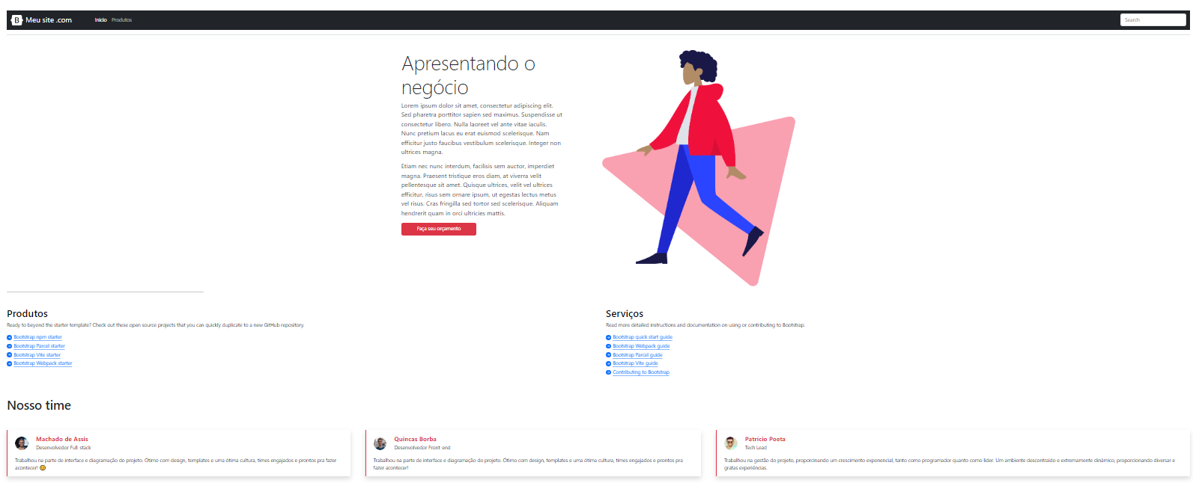

Figura 1 - Imagem ilustrativa

Página Inicial após primeira alteração

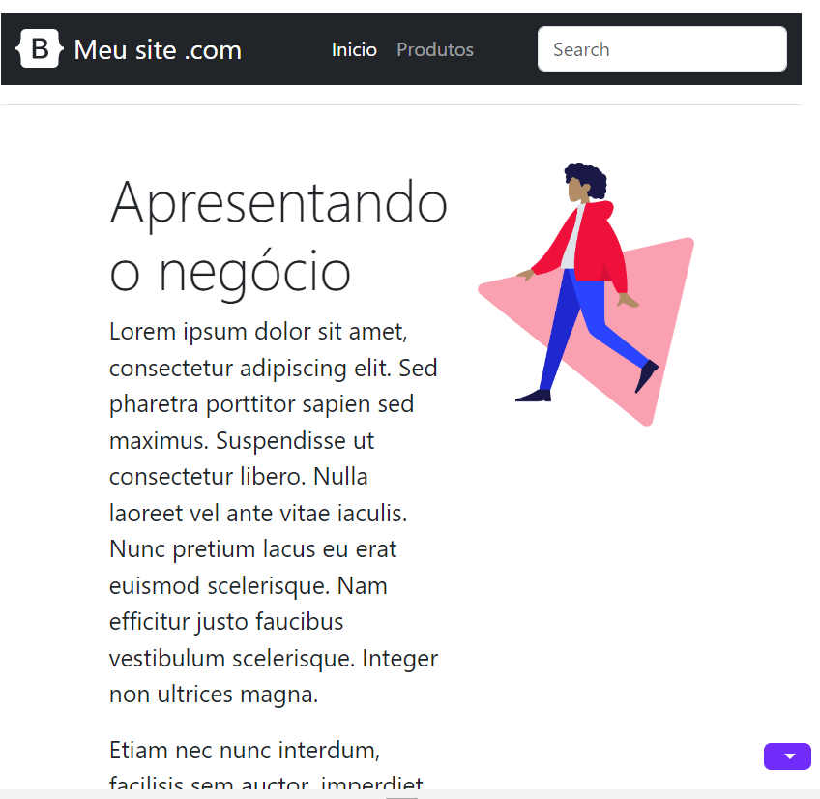
Figura 2 - Imagem ilustrativa

Página 3

Figura 3 - Imagem Ilustrativa

Página 4

...

Página 5

